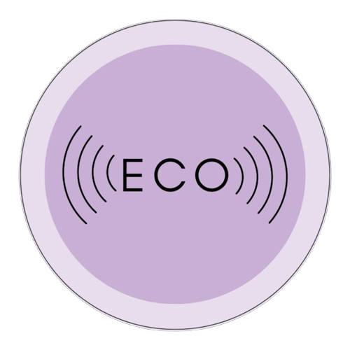

ECO – Proyecto Escolar
  - Documento de Testing
Integrantes:
• Altamira
• Cortez
• Fernández

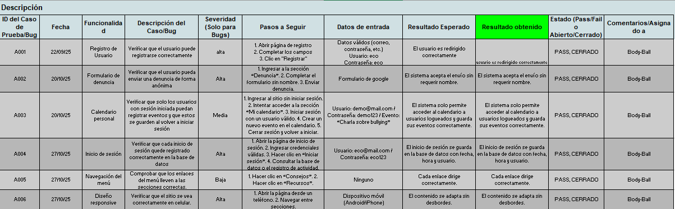
Captura Planilla Testing realizada con el proyecto “Body Ball”– Proyecto ECO

Este documento reúne algunos de los errores detectados durante el desarrollo de ECO, tanto en su etapa móvil (Expo) como en su versión web final.

1. Error principal de enfoque inicial: intento de desarrollo como APK
Al inicio del proyecto intentamos construir ECO como una aplicación móvil nativa en formato APK. Esto generó múltiples problemas:
• Cada cambio exigía recompilar el proyecto.
• La vista previa era muy limitada y lenta.
• La app dependía de Expo Go, pero surgieron errores de compatibilidad entre versiones.
• Aparecieron conflictos entre SDKs (Expo SDK 53 vs 54) impidiendo probar correctamente la app.

Solución final:
• Se decidió abandonar el formato APK.
• Se migró todo el flujo hacia versión web, donde:
– Las vistas se pueden probar de inmediato.
– No existe dependencia de Expo Go.
– La compatibilidad se volvió total en PC y celulares.
Este cambio fue fundamental para garantizar la estabilidad del proyecto.

2. Firebase: Autenticación y Base de Datos (Información Relevante)
Se mantienen únicamente los errores realmente experimentados y confirmados. Se omiten todos los relacionados al perfil, ya que esa función finalmente se eliminó del proyecto.

2.1 Problemas al iniciar sesión
El inicio de sesión no funcionaba correctamente en algunos momentos del desarrollo web.
Causa:
• Redirecciones incorrectas.
• Manejo incorrecto de estados de usuario.
Solución:
• Limpieza del archivo firebase.js.
• Redirección correcta a menu.html.
• Corrección del manejo de errores.

3. Registro de Usuarios en la Web
3.1 Registro incompleto
Problema:
• El registro no guardaba correctamente estados de usuario.
Solución:
• Guardado en localStorage para controlar: ecoUserLogged, ecoAnonimo y usuarioEmail.

3.2 Registro no actualizaba el menú
Solución:
• Actualización inmediata de los estados tras registrar.
• Redirección rápida al menú.

4. Menú, Navegación y Estados de Usuario
4.1 Menú mostraba botones incorrectos
Problema:
• Aun con sesión activa, se seguían viendo “Iniciar sesión / Registrarse”.
Solución:
• Unificación de lectura de estados.
• Si ecoUserLogged = true → se muestra solo el icono de usuario.
• Si ecoAnonimo = true → se muestran opciones específicas.

4.2 Menú descentrado en escritorio
Solución:
• Rediseño del header con CSS Grid.

4.3 Formularios incorrectos según usuario
Solución:
• Usuario logueado → formulario_p.html
• Usuario anónimo → formulario_a.html

5. Formularios Web: Público y Anónimo
5.1 No aparecían en paneles
Causa:
• Rutas equivocadas en Firestore.
Solución:
• Separación clara entre formulariosAnonimos y formulariosPublicos.

5.2 Mensajes de éxito que no se veían
Solución:
• Añadir popup antes de redirigir.

6. Errores de Interfaz (UI/UX)
6.1 Menú móvil visible en escritorio
Solución:
• Media queries correctas.

6.2 Iconos desalineados
Solución:
• Reestructuración con Flexbox.

6.3 Texto descentrado, imágenes mal posicionadas
Solución:
• Ajustes de márgenes y reglas responsive.

6.4 Herramientas ausentes
Solución:
• Reinserción de “Música ” en ambos menús.

7. Errores de Navegación
7.1 Botón Home no funcionaba
Solución:
• Asignar redirecciones específicas por página.

7.2 Transiciones bruscas
Solución:
• Animaciones suaves y coherentes en la experiencia web.

8. Conclusión general
Este registro describe muchos de los errores reales encontrados durante el desarrollo del proyecto ECO. No representa todos los errores del proceso, pero sí aquellos más importantes y recordados. Refleja la mejora continua y la decisión fundamental de migrar de APK a plataforma web para lograr estabilidad, compatibilidad y una experiencia fluida.

